

Regional Distrito Capital

**Taller No. 2**

“Migración por ODBC”

**Aprendiz**

Brayan Stiven Zanabria Rubio

Centro Gestión de Mercados, Logística y Tecnologías de la Información

Coordinación de Teleinformática

Bogotá, enero de 2020

**BASE DE DATOS NEPTUNO TABLA ESCOJIDA EMPLEADOS**

Vincular Msql Con Access

Cargar La Base de datos Neptuno Tabla Empleados

Cambios Desde Access a Msql

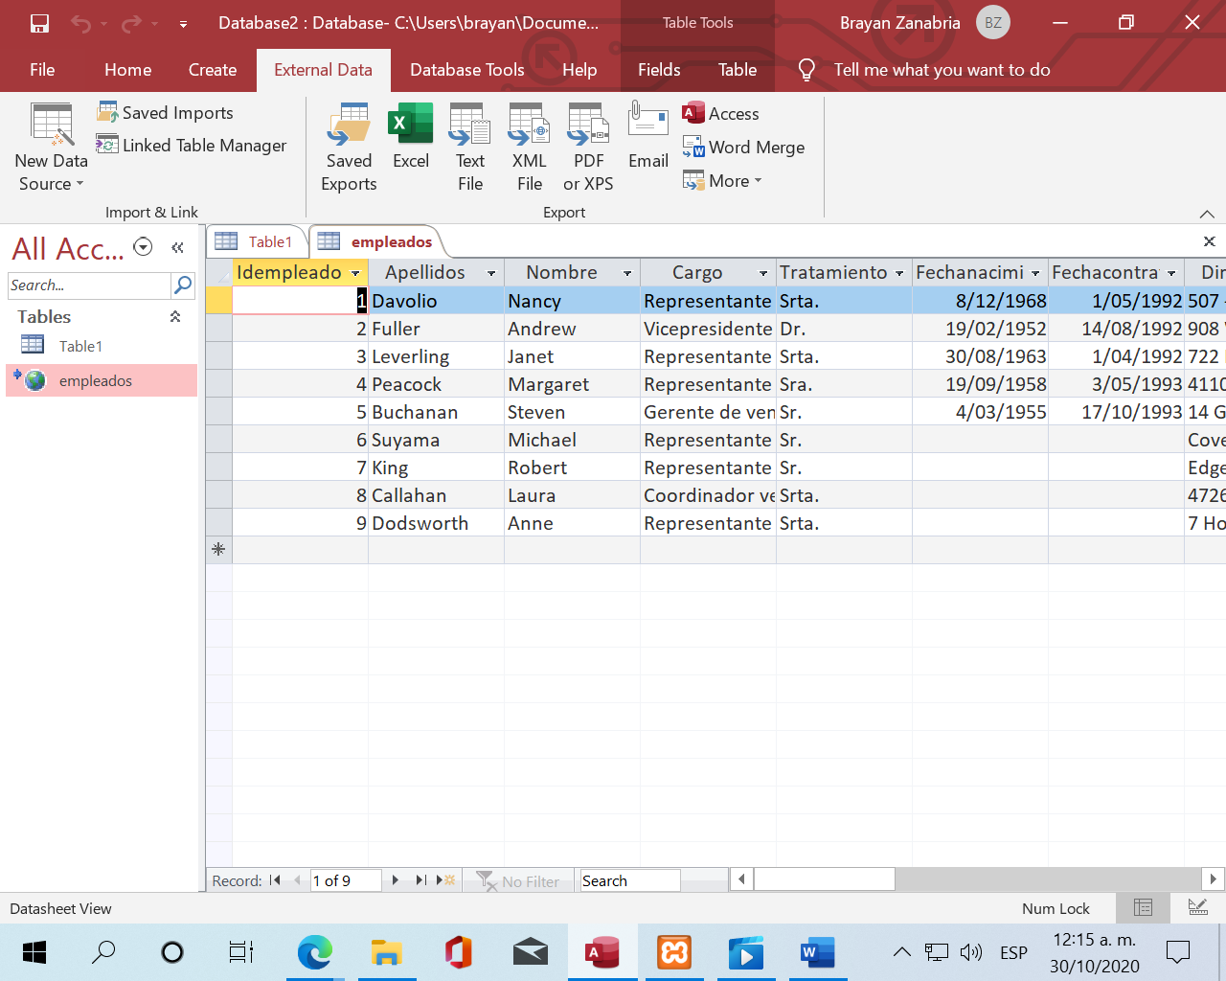

Consultar por consola tabla empleados

Teniendo en cuenta que el primer Registro es Davolio

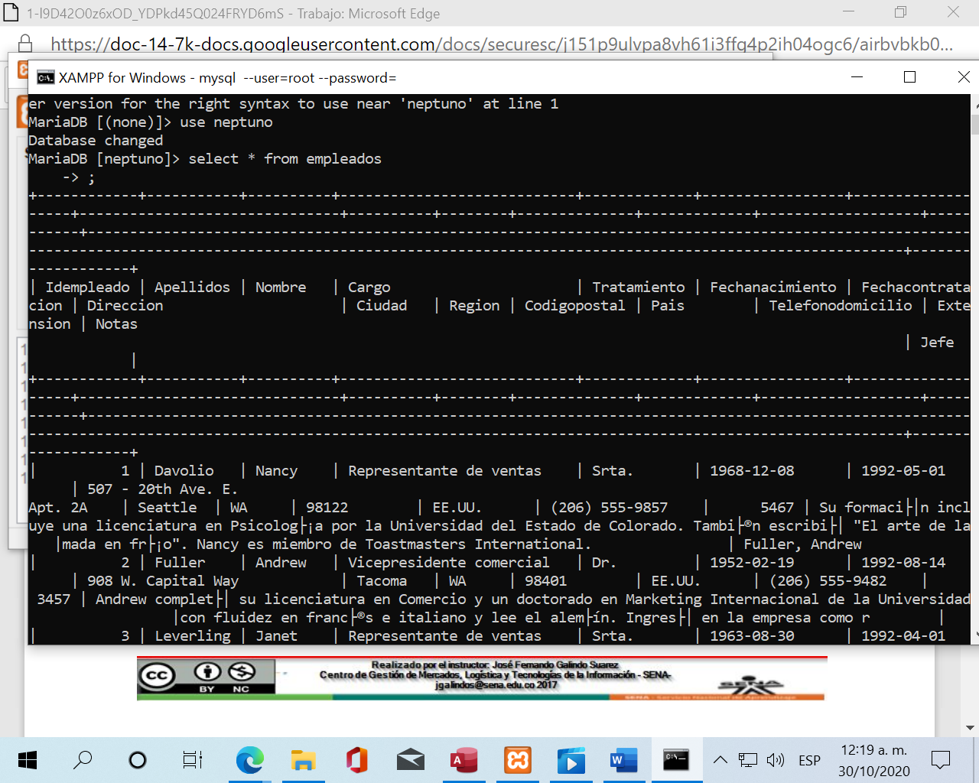

Cambiar Registro en Access Empleado #1 Davolio por Rubio

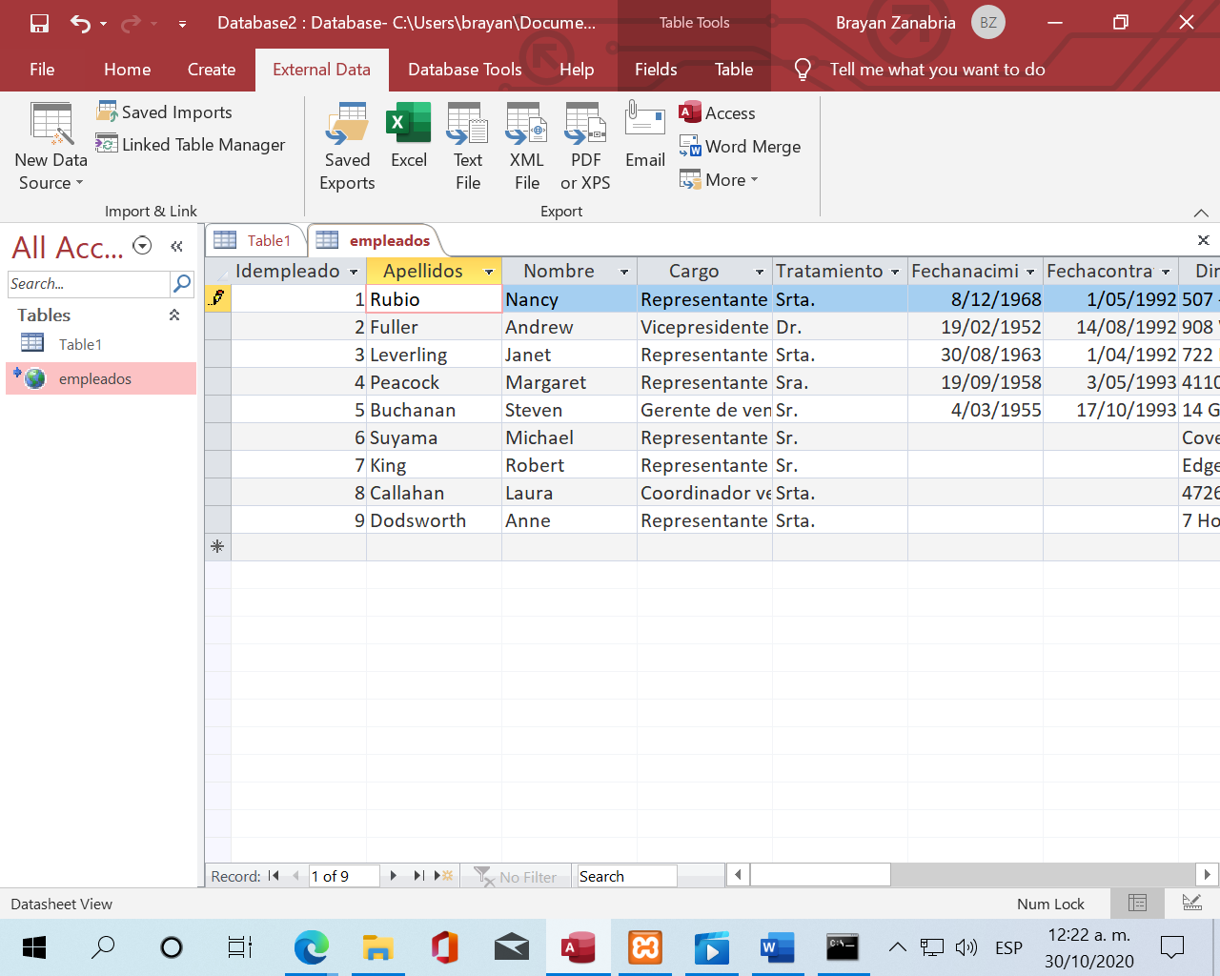

Miramos Cambios en la Bd Select * from empleados

Como podemos observar el registro quedo Cambiado por apellido Rubio

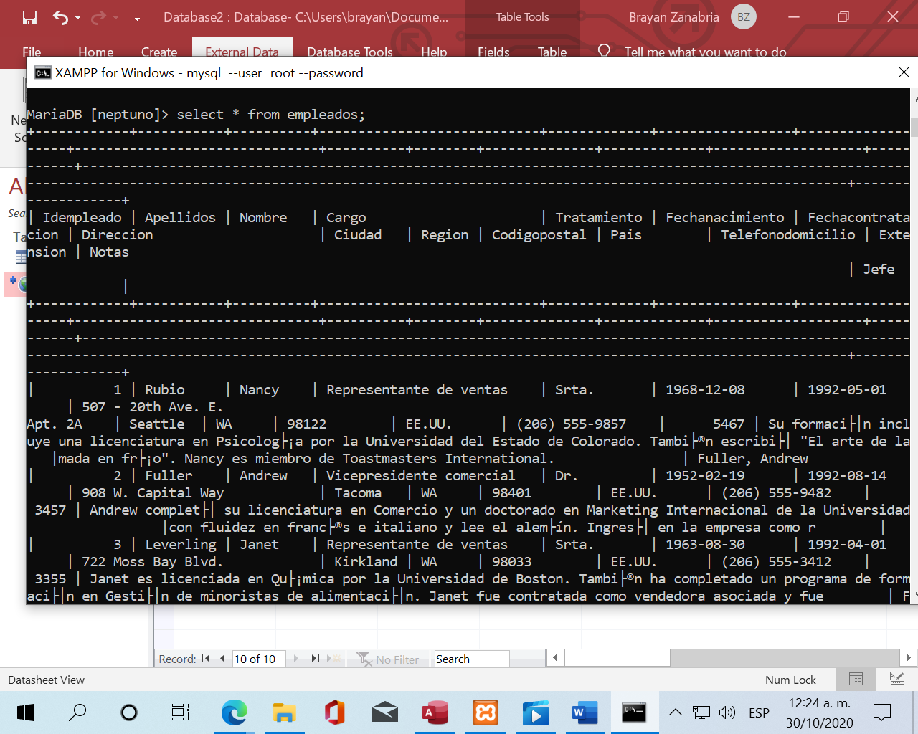

Cambios De msql A Access

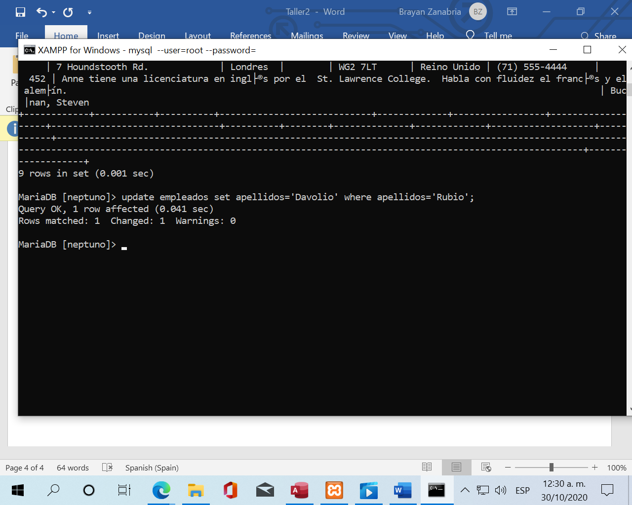

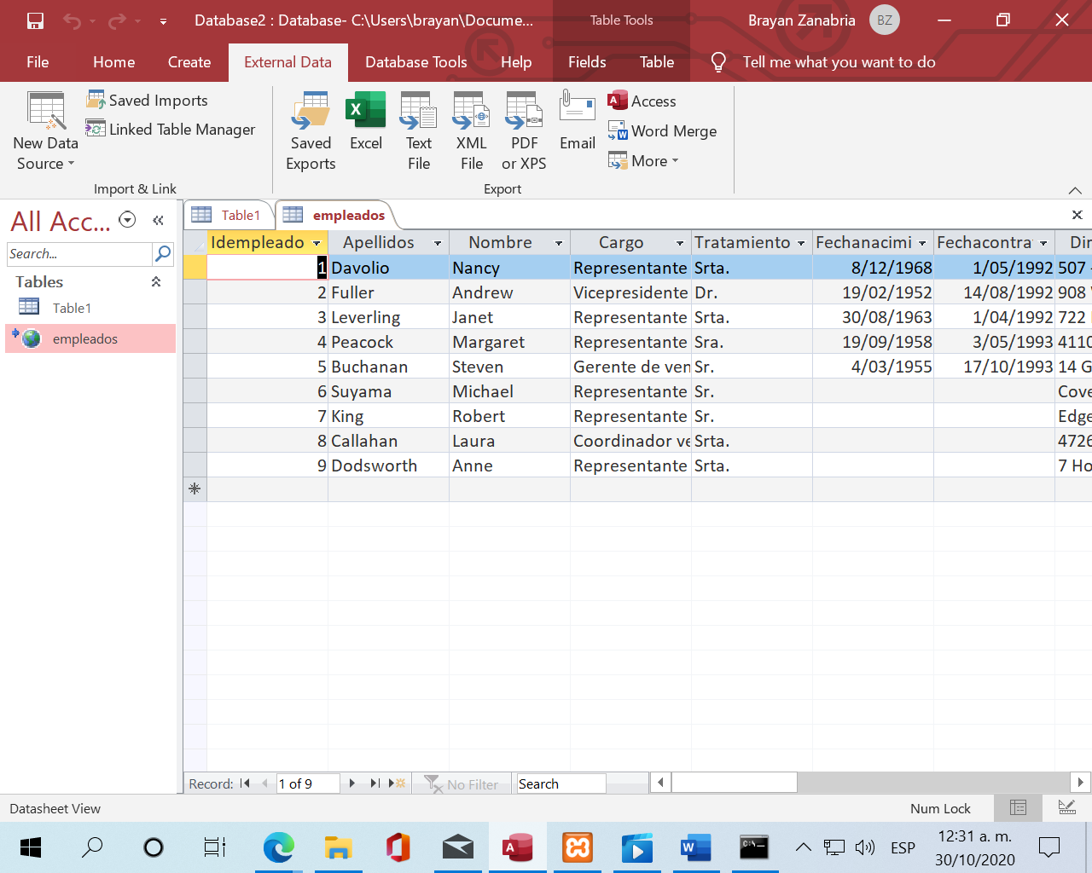

Vincular MSQLITE Con Access

Descargar Tools

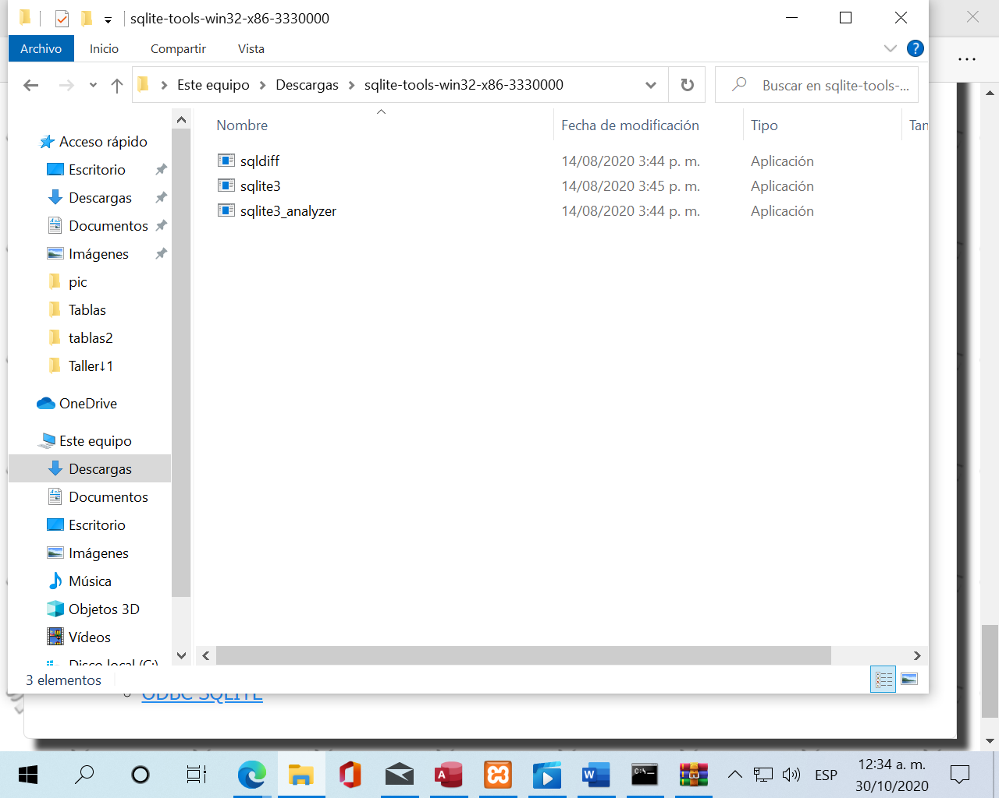

Ejecutarlo

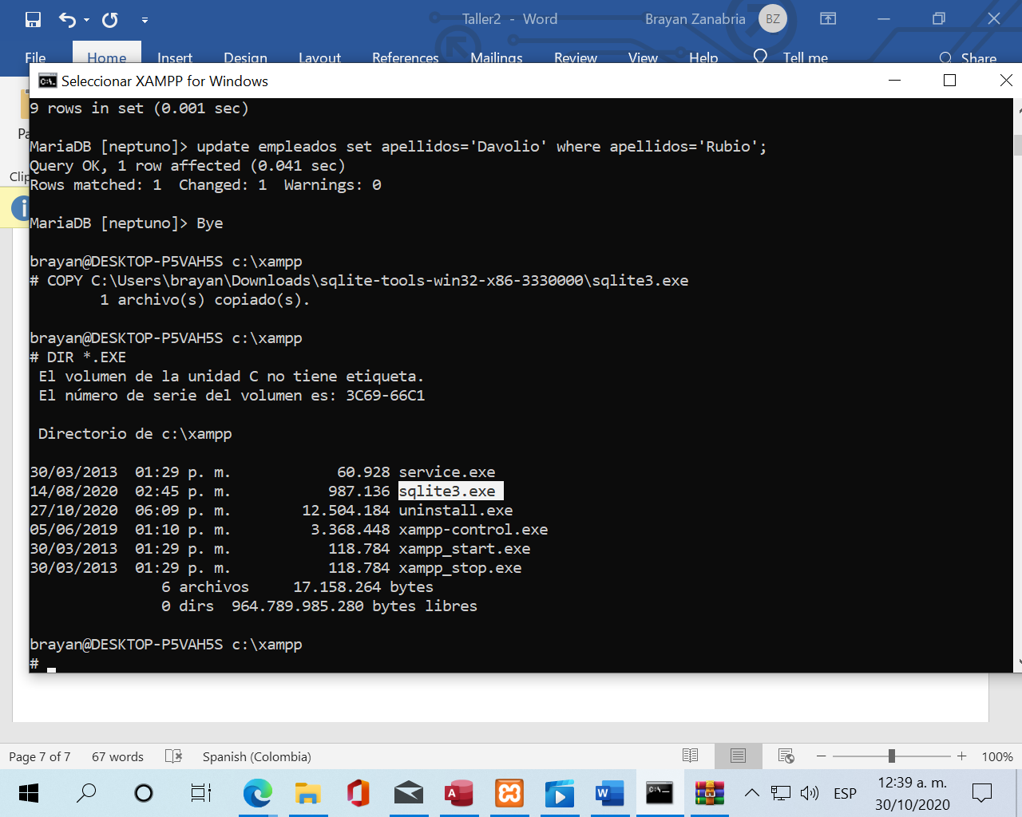

Crear Base De Datos PRUEBA.BD

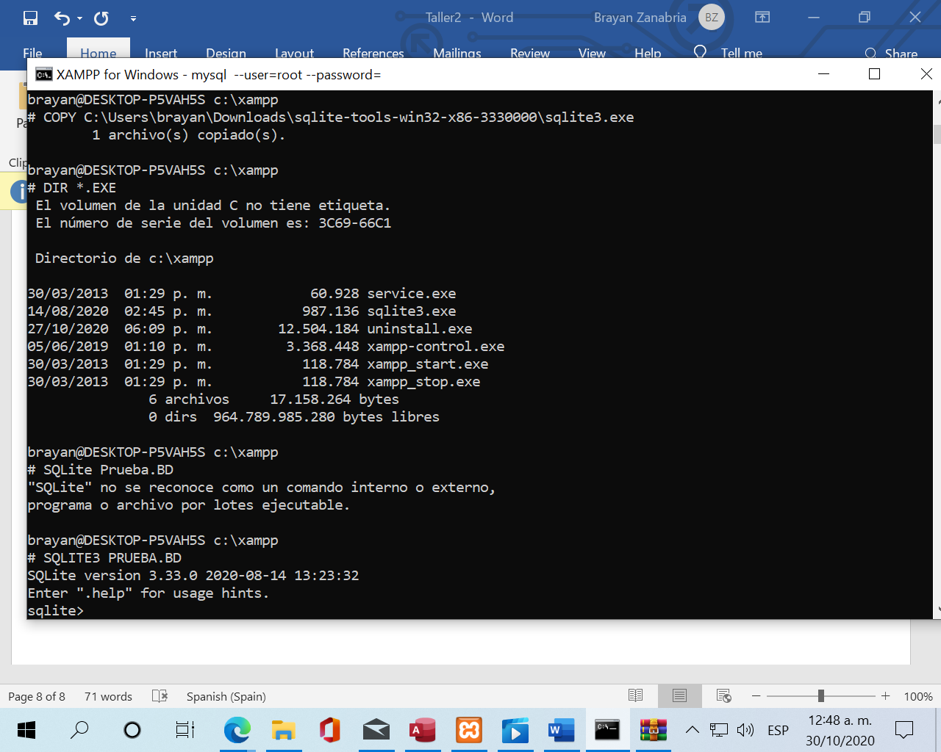

COPIAR ESTRUCTURA EMPLEADO

Abrimos EL BROWS

Creamos Base de Datos Taller2SQLLITE

Creamos Estructura Empleado

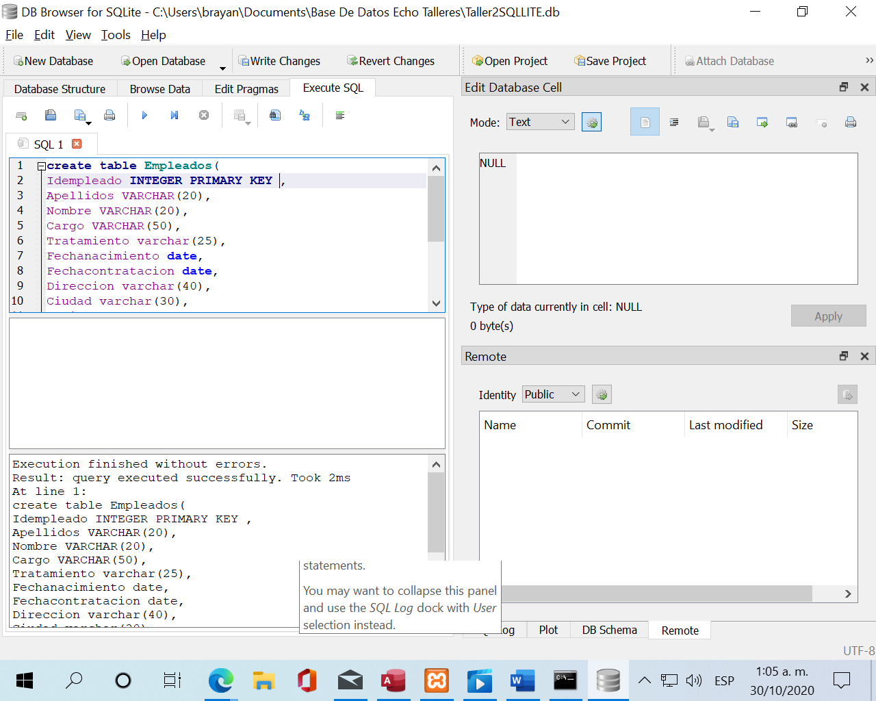

Guardamos Cambios Change

Vinculamos SQLITE ACCESS TABLA EMPLEADO ESTRUCTURA CREADA

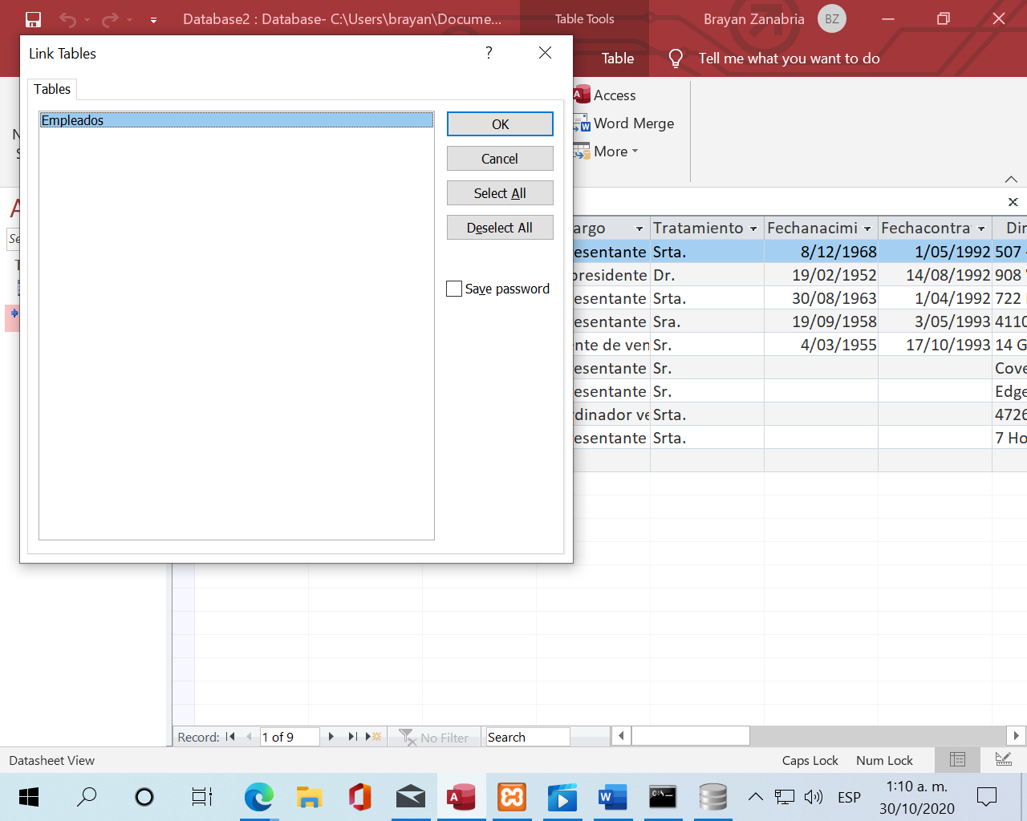

EMPLEADO1

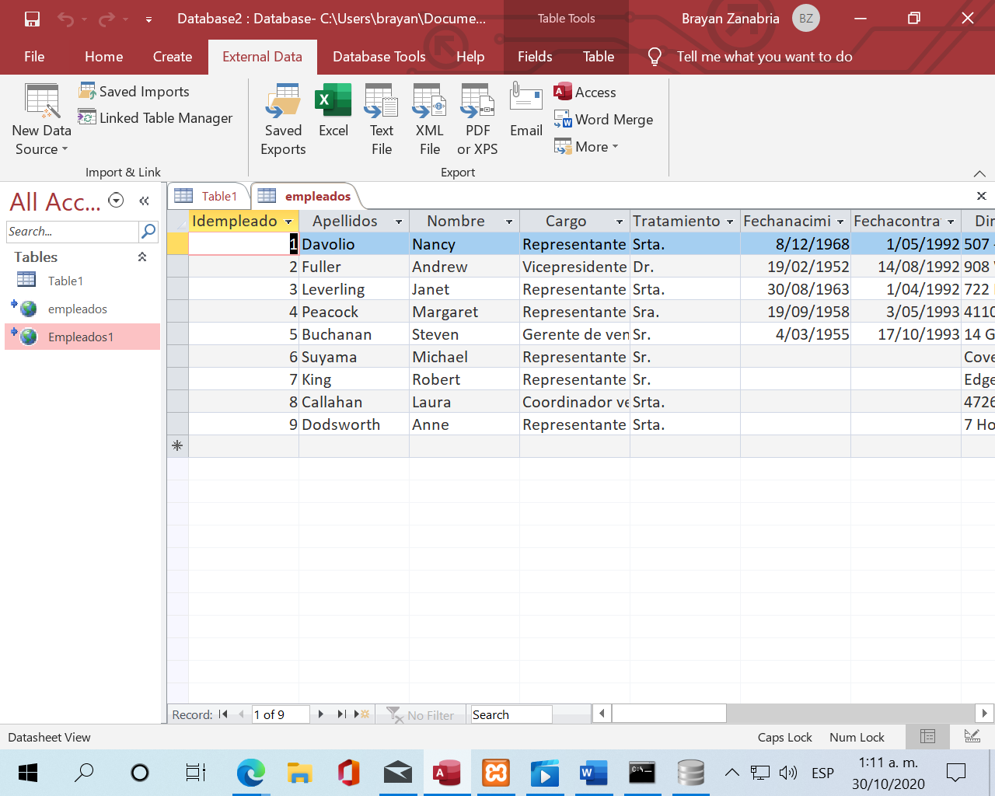

Sin datos

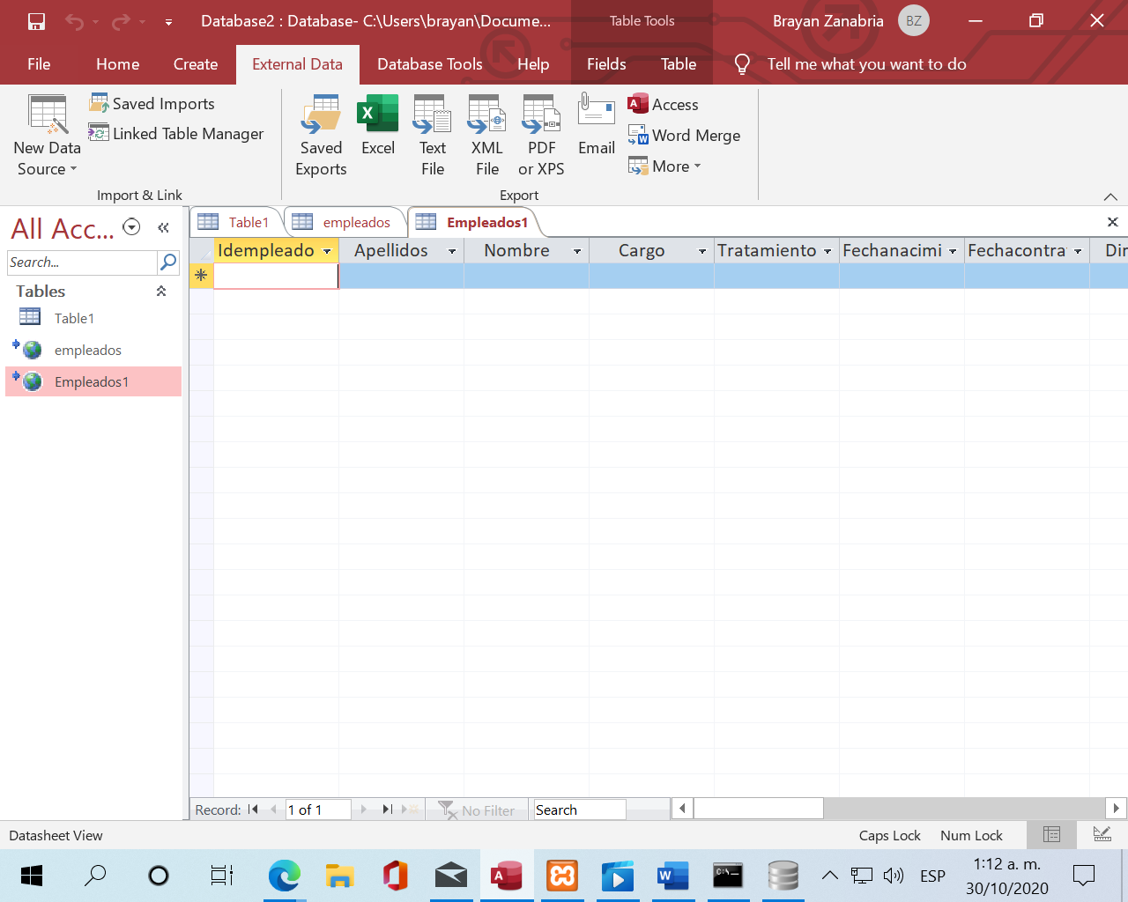

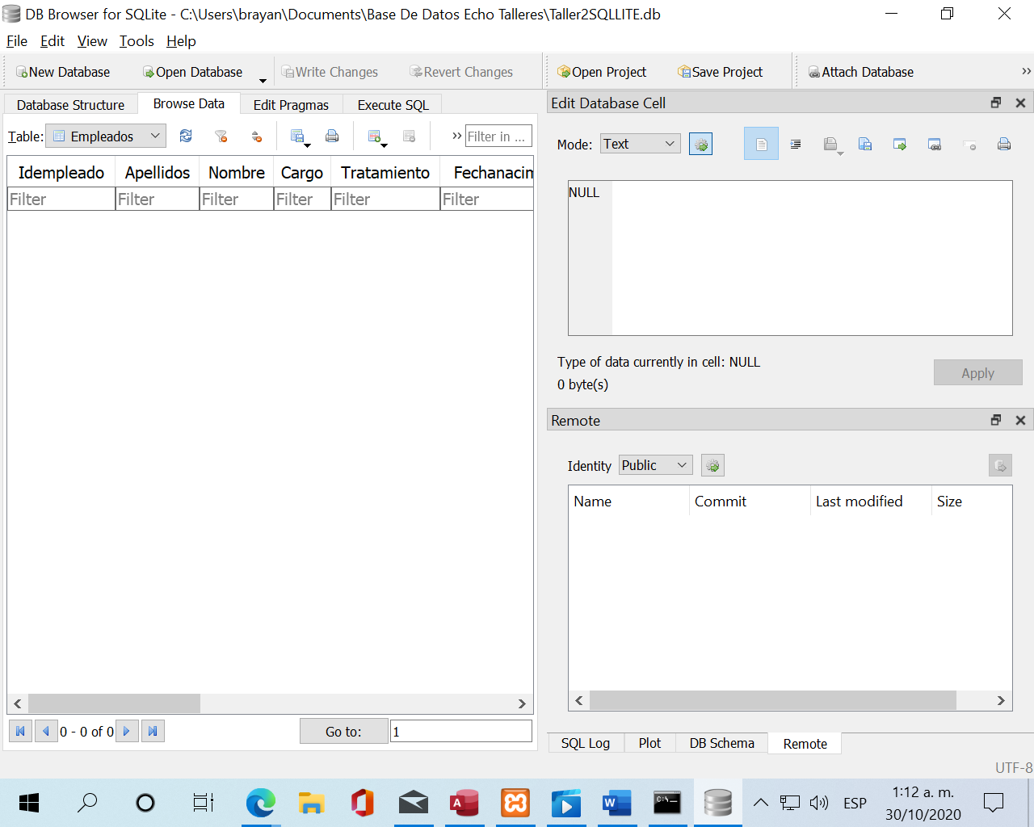

INSERTAR UN EMPLEADO DESDE SQLITE

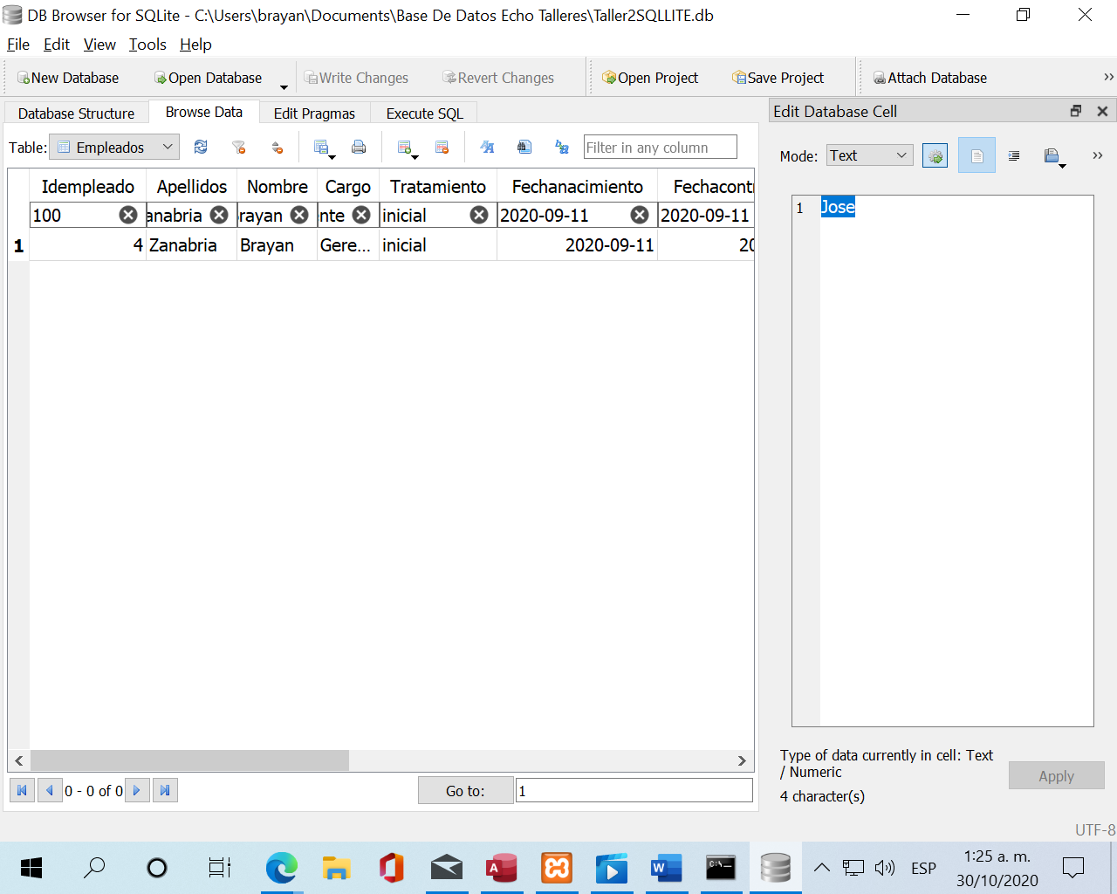

AHORA DE ACCESS A SQLITE

REGISTRAMOS LOPES ID 5

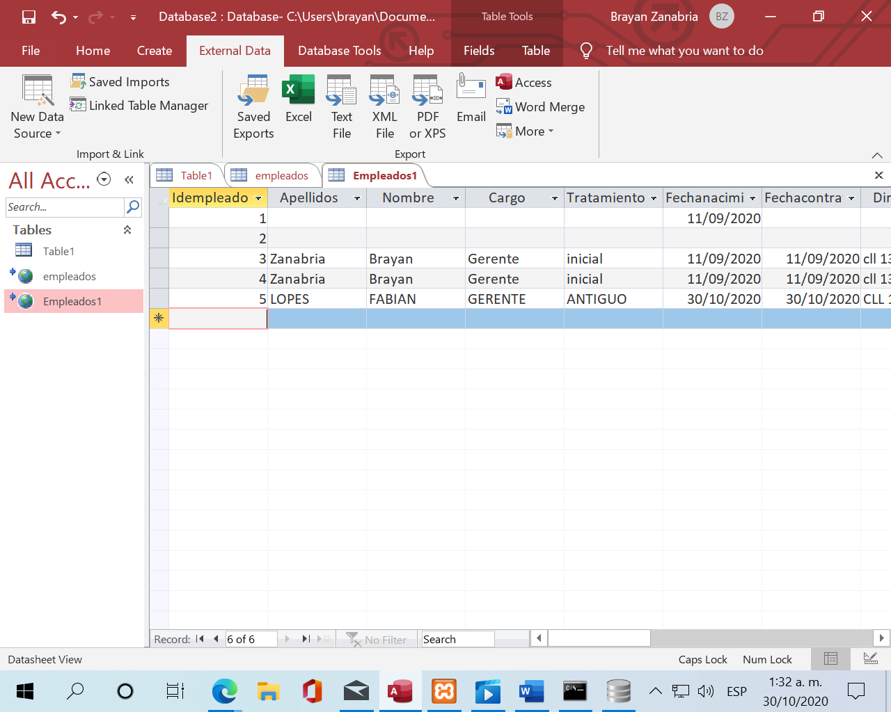

VERIFICAMOS SQLITE BROWS

Lopez ID 5

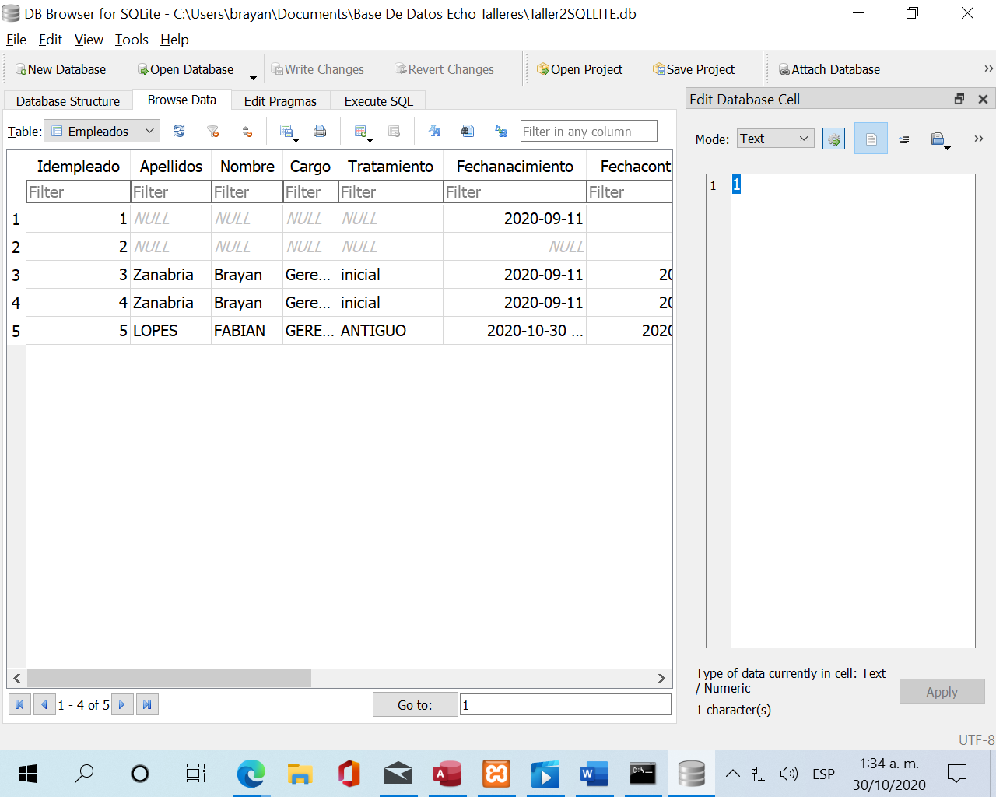

Ahora de MSQL A SQLITE SICRONISMO

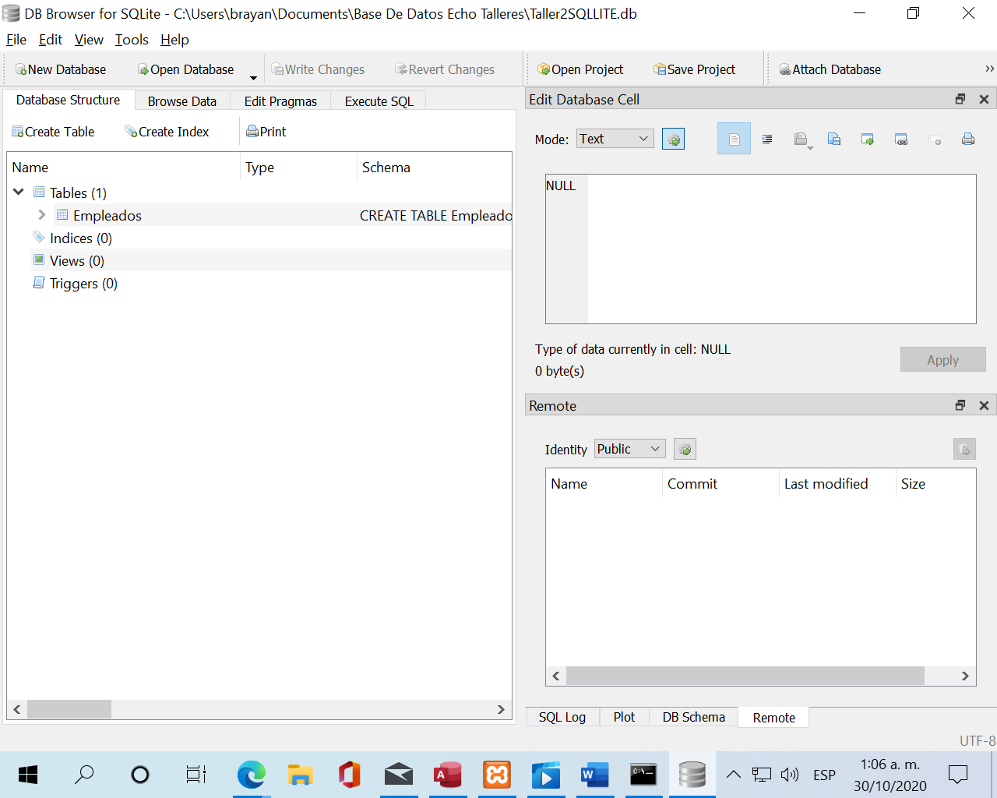

VINCULAMOS SQLITE CON MSQL

ELIMINAMOS CAMPOS PARA LLENAR CON MYSQL EN SQLITE

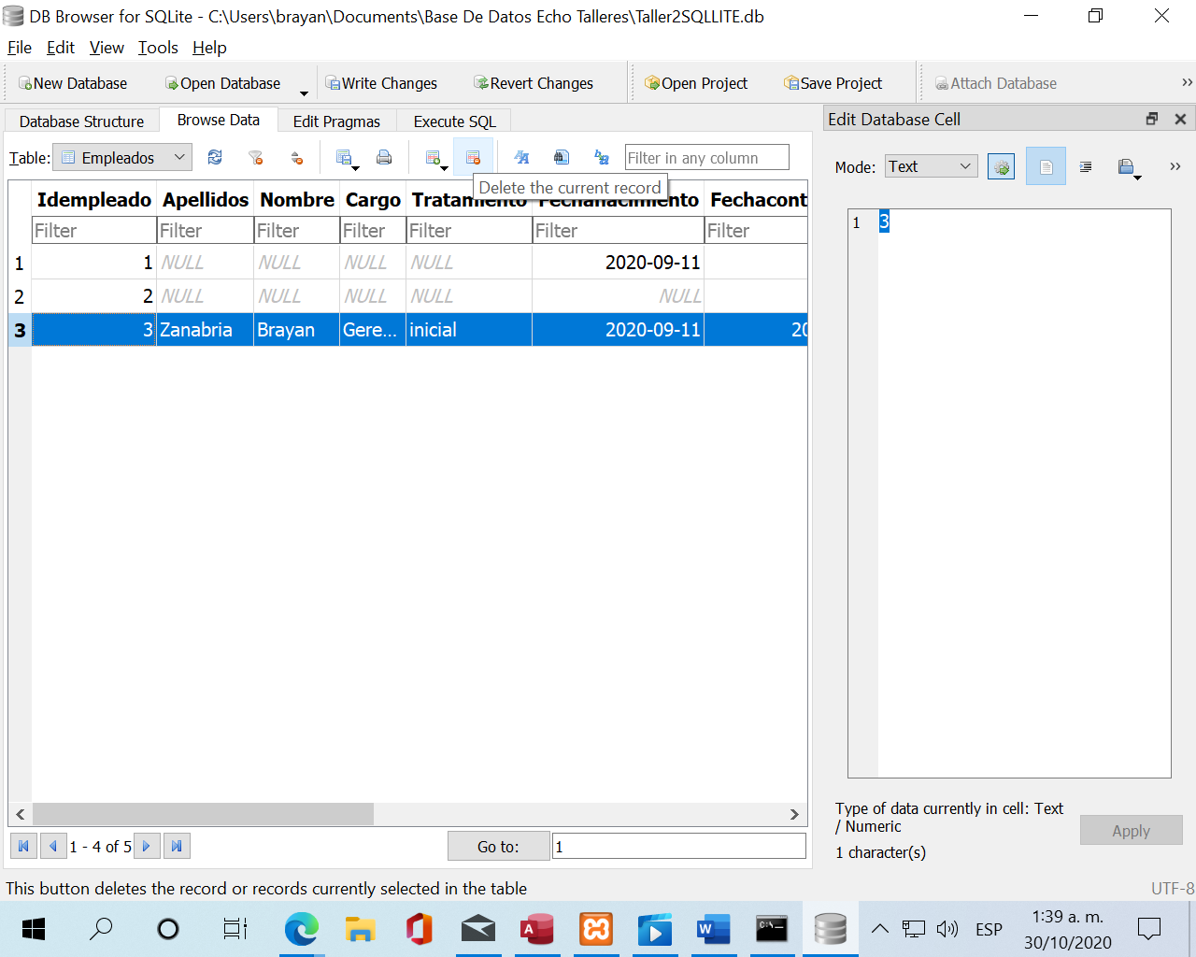

VACIA

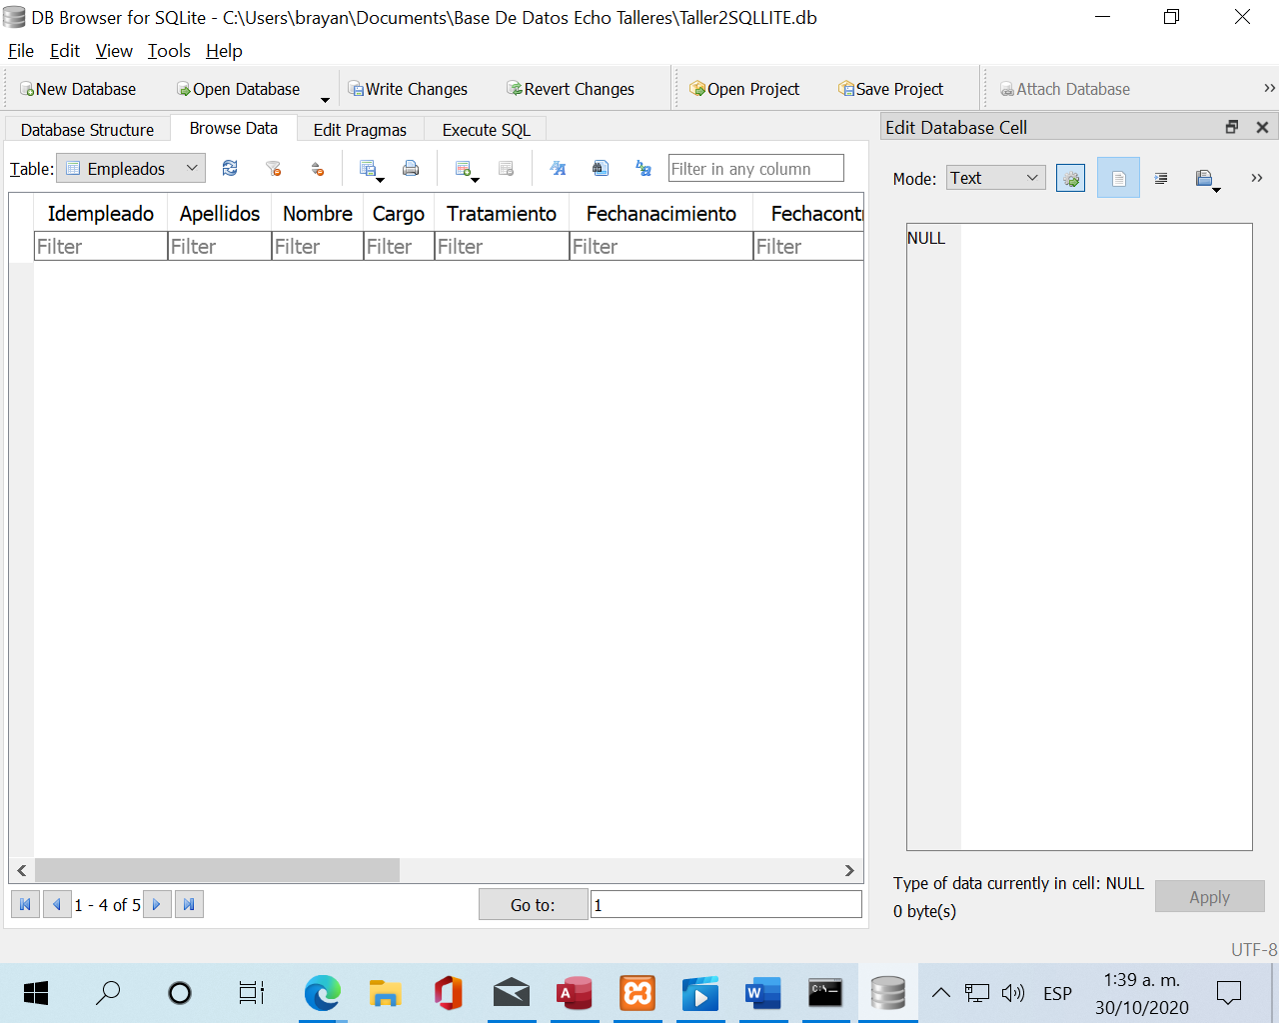

VERIFICAMOS ACCESS

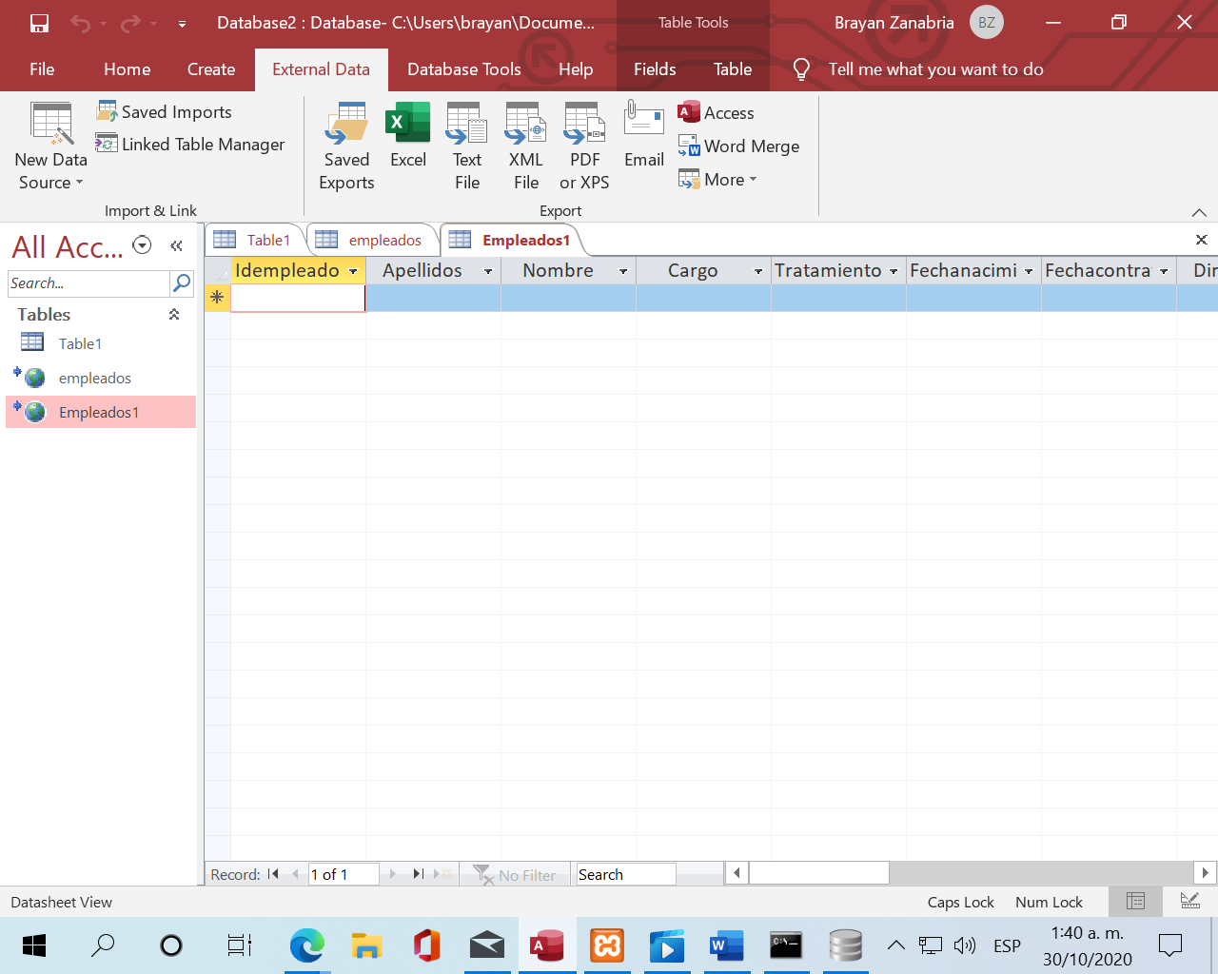

CREAMOS CONSULTA LLENAR MSQL A SQLITE

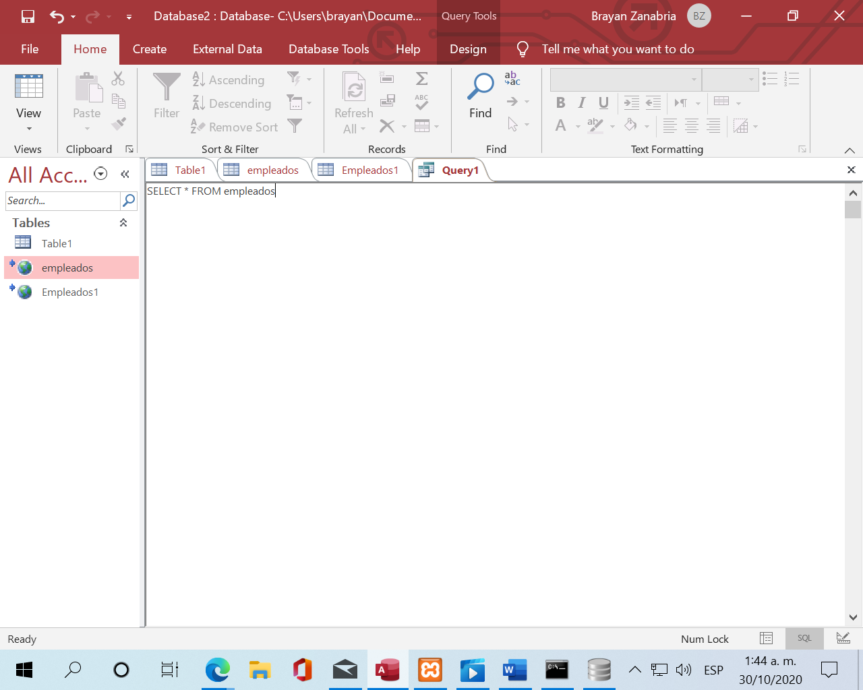

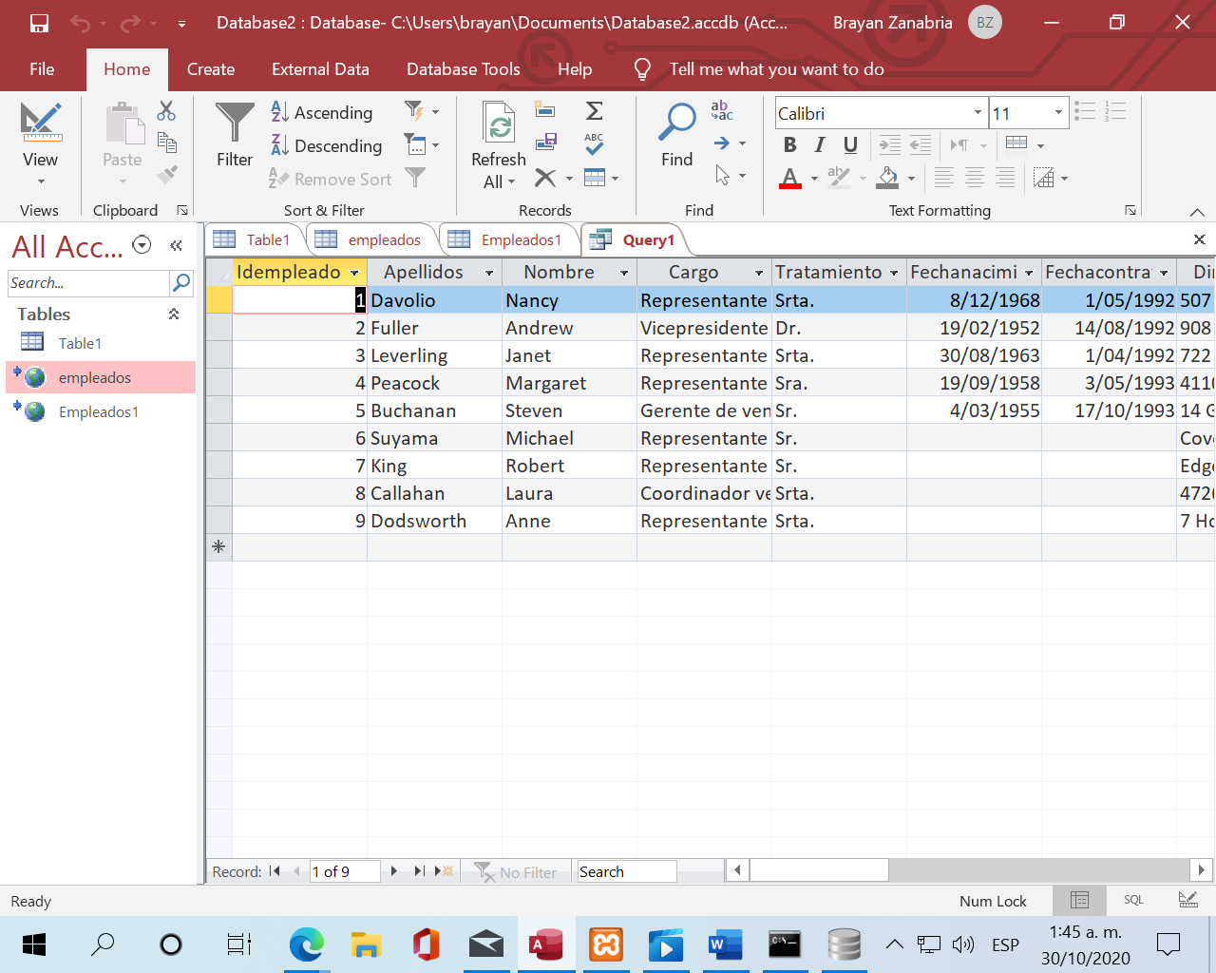

INSERTAR ESOS DATOS EN EMPLEADO1

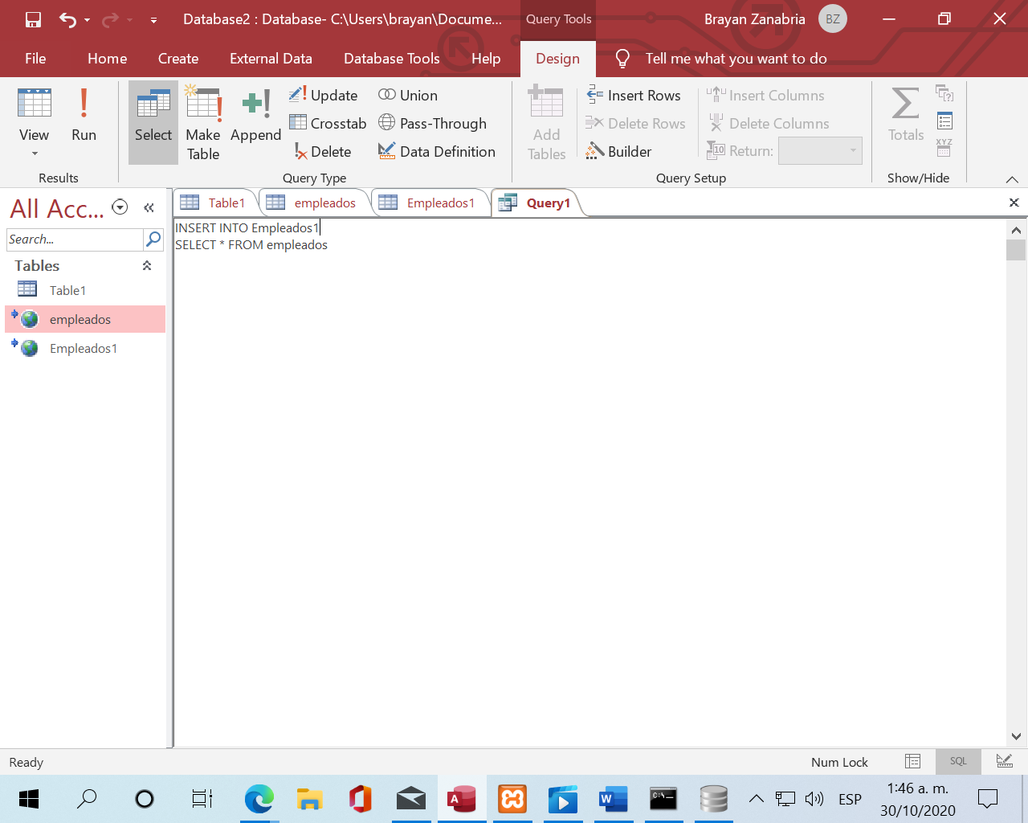

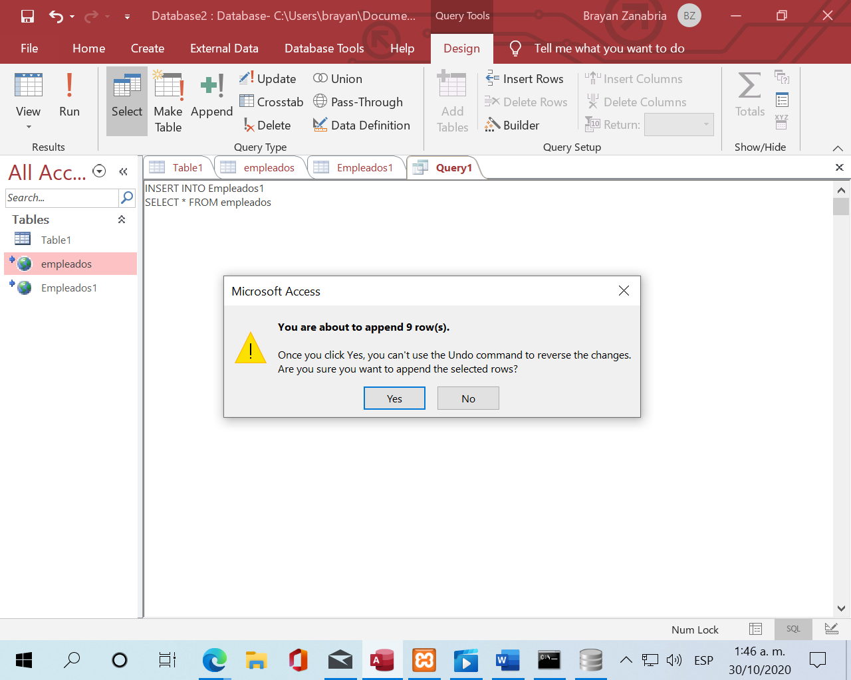

VERIFICAR EN SQLITE

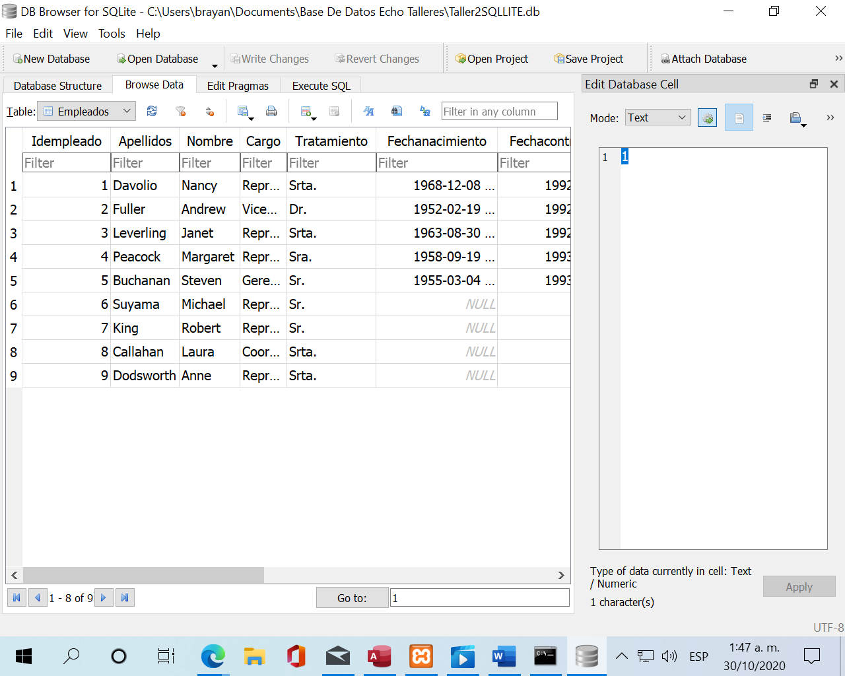

2 inserciones

PRIMERA EMPLEADO MSQL

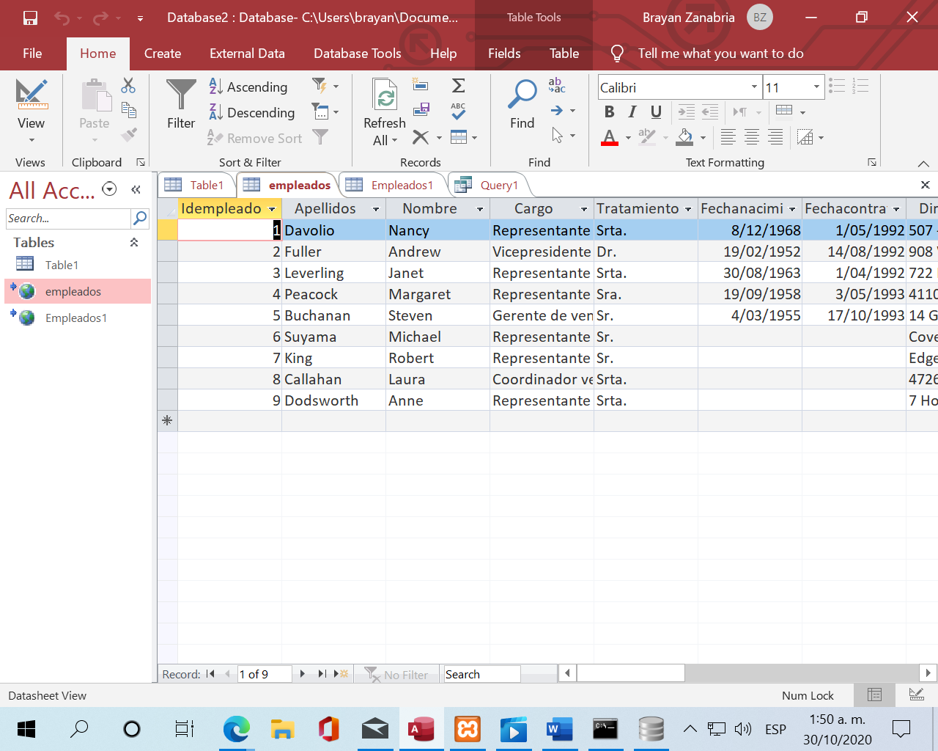

SEGUNDA SQLITE EMPLEADO1

